TWJ-Z317机械系统创新搭接及运动分析实验台
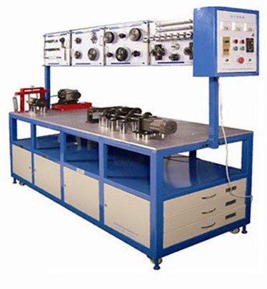
一、实验内容
实验（教程）一、机械传动系统的组成
实验（教程）二、链联接的安装与测量
实验（教程）三、动力传输系统的安装
实验（教程）四、V型带传动的安装与调节
实验（教程）五、链传动的安装与调节
实验（教程）六、直齿轮传动的安装与调节
实验（教程）七、多轴传动的安装与调节
实验（教程）八、符合标准与加工超差传动件的性能对比分析
实验（教程）九、有轴向力传动零件的搭接与运转分析
实验（教程）十、曲柄摇杆工作系统的搭接、运转与分析
实验（教程）十一、曲柄滑块工作系统的搭接、运转与分析
实验（教程）十二、带传动与齿轮传动组合
实验（教程）十三、齿轮传动与链传动组合
实验（教程）十四、带与链传动组合
实验（教程）十五、V带传动与曲柄滑块机构组合
实验（教程）十六、链传动与曲柄连杆机构组合
二、主要技术参数
1、实验台外形尺寸：2200×800×2000mm
2、交流大电机YY7114 交流电源U=220V；N=250W n=1440rpm
3、交流调速小电机90YY60-2CT/90JB 交流电源U=220V；N=60W n=0-300rpm
4、多用水平仪（可测水平、垂直、45度）
三、系统主要配置及参数
1、游标卡尺 0-150mm 1件
2、外径千分尺 0-25mm 1件
3、组合角尺 0-102mm 1件
4、百分表 0-10mm 1件
5、磁性百分表座 1件
6、塞尺 0.0381-0.635mm（测量范围 ） 1件
7、水平仪 90mm 1件
8、多用水平仪 230mm 1件
9、数字转速表 5-999.9；1000-99999rpm 1件
10、带张力测量仪 1件
11、交流大电机YY7114 1台
12、交流调速小电机 1台
13、配有8块零件陈列面板，主要零配件如下：
1）圆锥齿轮 2件 11）链条拉力器 1件
2）圆柱直齿轮 15件 12）制动器 1件
3）圆柱斜齿轮 4件 13）带轮槽规 3件
4）带轮 3件 14）带型规 2件
5）链轮 3件 15）齿型规 11件
6）轴 11件 16）不合格传动件 6件
7）小滑动轴承座 4件 17）曲柄滑块机构及连杆机构组 1套
8）大滑动轴承座 2件
9）小滚动轴承座 8件
10）大滚动轴承座 2件
14、外形尺寸 2200×800×2000mm
15、重 量 420kg

